

ESCUELA NORMAL DE EDUCACIÓN PREESCOLAR

LICENCIATURA EN EDUCACIÓN PREESCOLAR

CREACIÓN LITERARIA

YARA ALEJANDRA HERNANDEZ FIGUEROA

**LIMERICK**

FATIMA LIZBETH ANGUIANO CALDERÓN. #1

PERLA ABIGAIL CEPEDA GARCIA. #4

ANA PAULINA SERRATO MONTENEGRO. #24

3º “A”

SALTILLO, COAHUILA MAYO 2024

Limerick

¿Qué es?

Es una forma práctica, muy conocida en el mundo anglosajón. Esta formada por cinco versos, generalmente de tipo anapéstico, con esquema de ritmo estricto AABBA los dos primeros versos riman con el ultimo y el tercero con el cuarto, que por lo general son mas cortos. El Limerick suele tener intención humorística y a menudo obscena.

Representante:

Edwar Lear

Aplicación para preescolar:

Juega con una cantidad de recursos teóricas y poéticos ingeniosas.

Juego de palabras en general con lo cual los docentes de escritura y literatura puede estimular en niños en juego lingüístico.

Pasos para la elaboración

* El primer verso contiene la indicación del protagonista.
* En el segundo se indica su cualidad.
* En el tercero y cuarto se asiste a la realización del predicado,
* Y el quinto está reservado para la aparición de un extravagante epíteto final.

En cuanto a la rima, el primero, segundo y quinto riman entre sí, así como el tercero y cuarto.

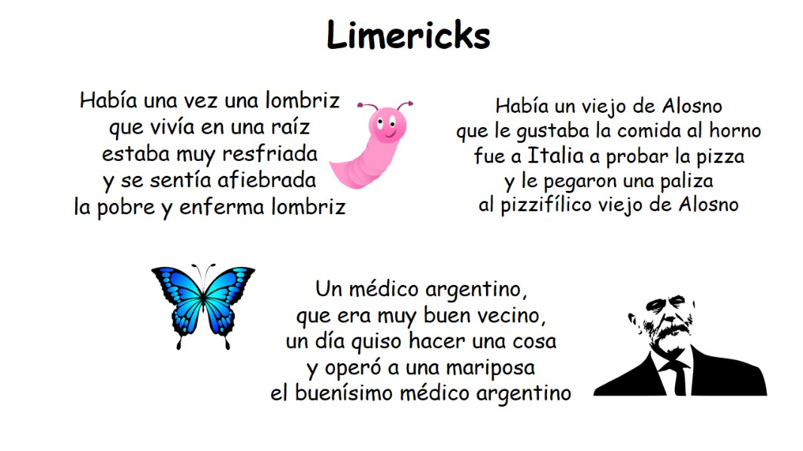

**Ejemplos:**

**Mi gato Bartolo**

Tengo un gato que se llama bartolo,

Siempre juega y baila solo,

Dicen que, por las noches,

Baja a la cocina y se come los lonches,

Hay mi gato bartolo…



**La maestra del Jardín**

Había una maestra de un jardín

Que todos los días cargaba su maletín

Y cada mañana al sonar la campana

Su bolsa sacaba y se comía una manzana

había una maestra de un jardín